ДЗ 4. Apache Spark. Оптимізація та SparkUI
Виконала: Людмила Сліпко
Репозиторій: https://github.com/slipkoliudmyla/goit-de-hw-04
Середовище: PySpark 3.5.3, local[*], spark.sql.shuffle.partitions = 2, датасет nuek-vuh3.csv. Код запускався в Google Colab, сторінка SparkUI Jobs (порт 4040) відкрита через проксі Colab.

Частина 1 — 5 Jobs
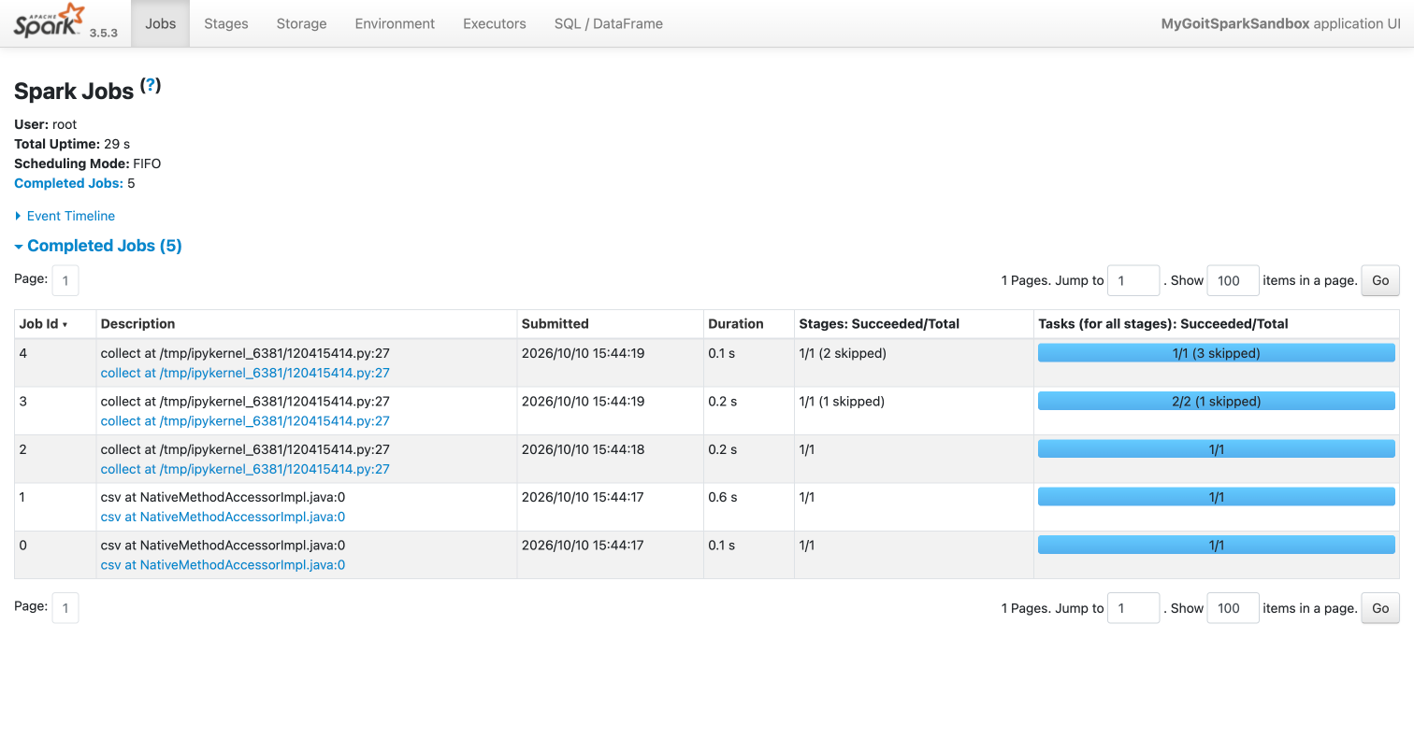
Job 0 і Job 1 — читання CSV з inferSchema=true: перша Job читає заголовок, друга проходить увесь файл, щоб визначити типи колонок.
repartition, where, select, groupBy().count() і where("count>2") — трансформації, вони самі нічого не запускають (lazy execution).
Job 2, 3, 4 — єдина дія collect(). Через Adaptive Query Execution запит виконується частинами: shuffle після repartition(2), shuffle після groupBy, фінальна стадія з фільтром. Уже виконані стадії позначені як skipped.

Частина 2 — 8 Jobs
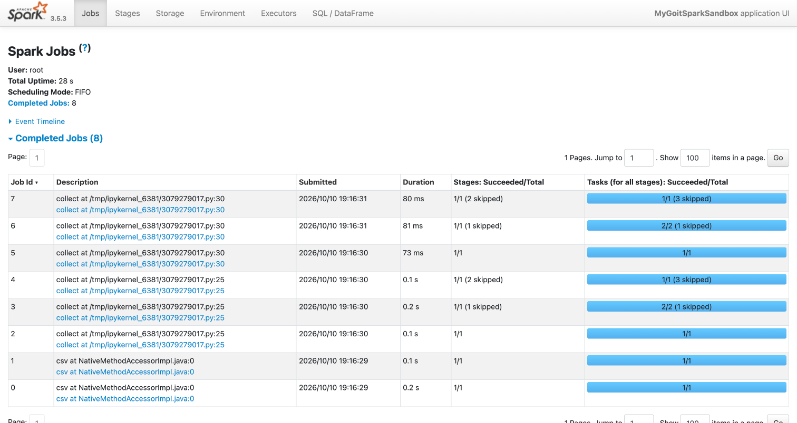
Job 0, 1 — читання CSV; Job 2, 3, 4 — проміжний collect(); Job 5, 6, 7 — другий collect() для DataFrame з where("count>2").
Чому на 3 Jobs більше: кожна дія заново запускає весь ланцюжок трансформацій. Результат першого collect() ніде не зберігається, тому другий collect() знову проходить етапи repartition → groupBy → фінальна стадія. Частина стадій пропускається (skipped), бо shuffle-файли вже є, але Jobs створюються.

Частина 3 — 7 Jobs
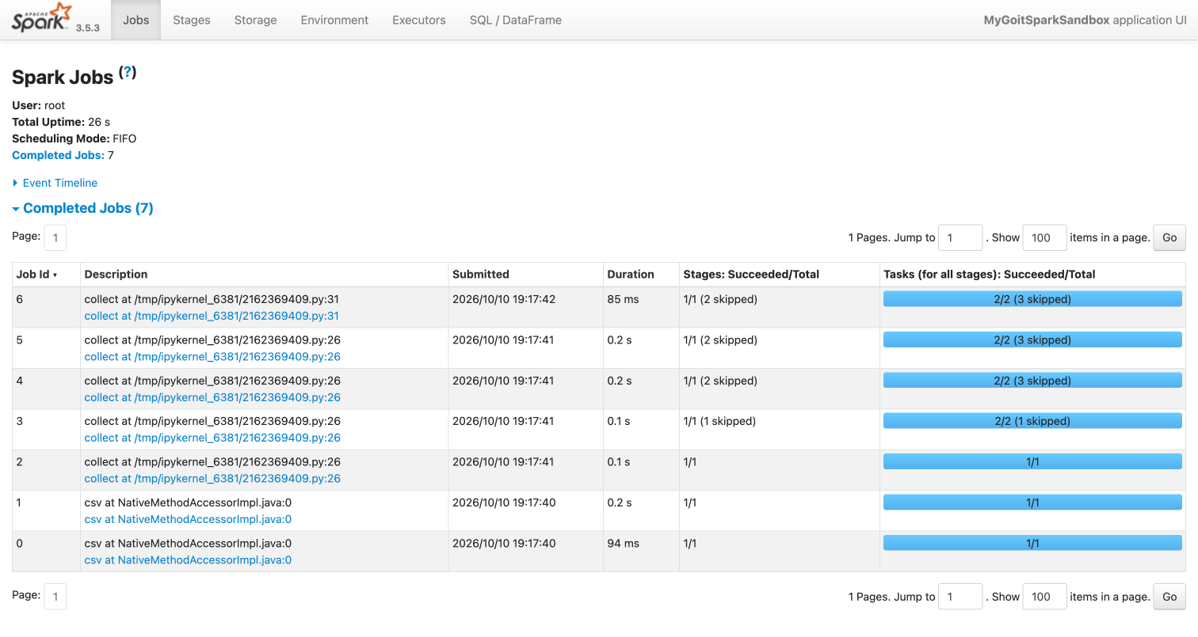
Job 0, 1 — читання CSV; Job 2–5 — проміжний collect(), під час якого результат groupBy().count() обчислюється і зберігається в кеш (cache() додає Job для заповнення кешу).
Job 6 — другий collect(): дані беруться з кешу в пам'яті, Spark застосовує лише where("count>2") і не перераховує repartition та groupBy.
Чому cache() зменшує кількість Jobs: проміжний DataFrame зберігається в пам'яті після першої дії, і наступні дії використовують готовий результат замість повторних shuffle-етапів. Після роботи пам'ять звільняється через unpersist().

